Разработка уровневых учебных заданий.
ФИО: Михайловская Кристина Алексеевна
Класс: 3 класс, 2 часть, стр. 36
Предмет: русский язык
Тема: «Склонение имён существительных по падежам.»
Тип задания | Формулировка задания | Цель задания | Алгоритм работы с заданием | Критерии и показатели оценки | Предполагаемые ответы детей
Узнавание | Обведи правильный ответ.  Сколько падежей в русском языке?  - 4  - 5  - 6 | Актуализация имеющихся знаний по теме «Склонение имён существительных по падежам.» | 1.Прочитай задание.  2.Вспомни сколько падежей в русском языке.  3.Обведи правильный ответ. | 0 баллов – неверно выполнено задание (обведен неверный ответ или не приступал к заданию).  1 балл – задание выполнено верно (обведен верный ответ). | - 6
Узнавание | Выбери верное утверждение.  1) Имена существительные в именительном падеже употребляются с предлогом.  2) Имена существительные в именительном падеже никогда не употребляются с предлогом. | Актуализация имеющихся знаний по теме «Склонение имён существительных по падежам.» | 1.Прочитай задание.  2.Вспомни, как употребляются имена существительные.  3.Выбери верное утверждение. | 0 баллов – неверно выполнено задание (неверно выбрано утверждение или не приступал к заданию).  1 балл – задание выполнено верно (верно выбрано утверждение). | 2) Имена существительные в именительном падеже никогда не употребляются с предлогом.
Узнавание | Отметь знаком “+” иллюстрацию, на которой изображены характеристики винительного падежа.  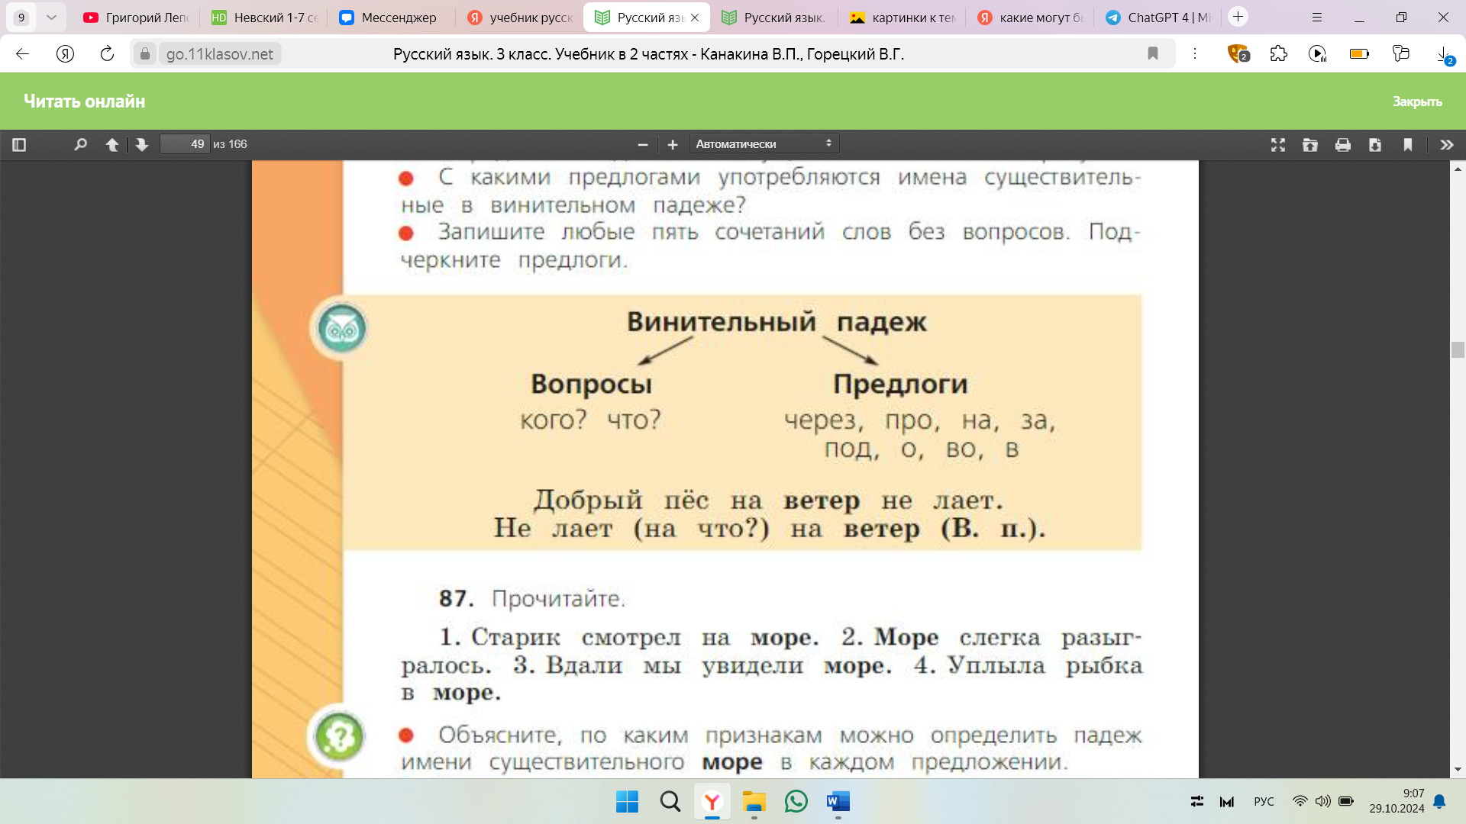  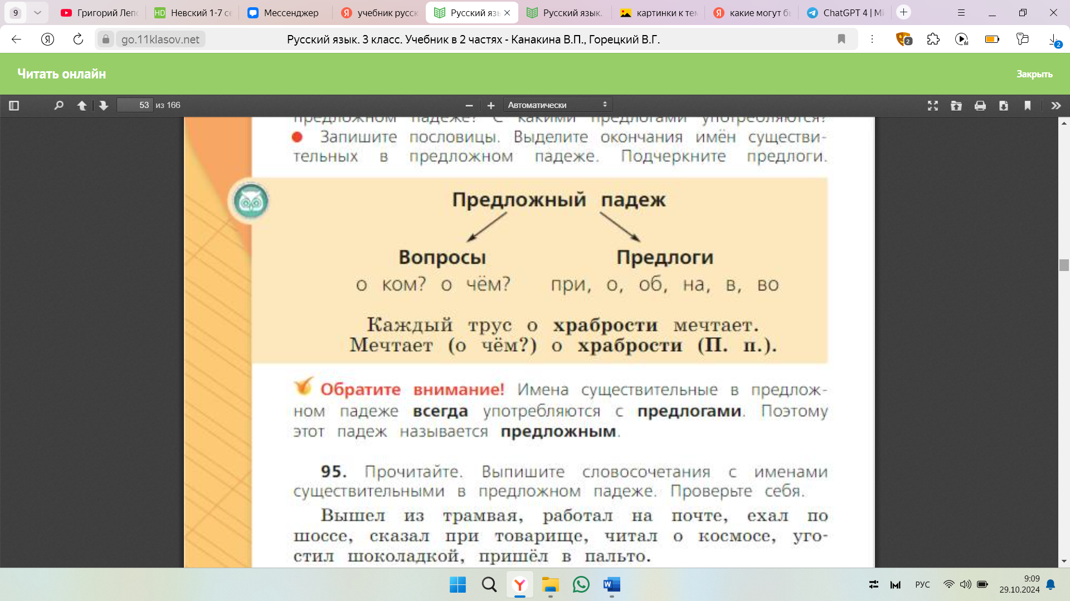  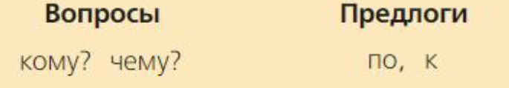  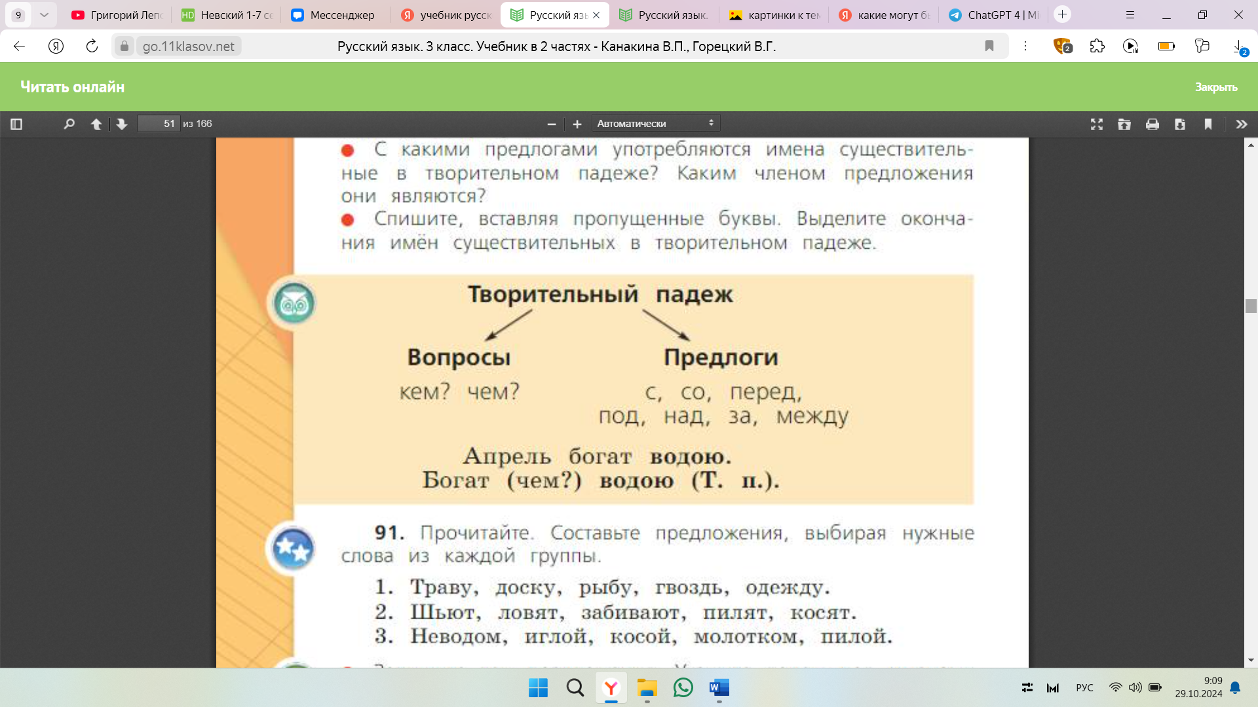 | Актуализация имеющихся знаний по теме «Склонение имён существительных по падежам.» | 1.Прочитай задание.  2.Вспомни характеристики В.п.  3.Поставь знак «+» у правильного ответа. | 0 баллов – неверно выполнено задание (неверно выбрана иллюстрация или не приступал к заданию).  1 балл – задание выполнено верно (верно выбрана иллюстрация и отмечена знаком «+»). | +
Воспроизведение | Вставь пропущенные слова.  Изменение по падежам или ____ - это изменение ____ имен существительных по вопросам. | Воспроизведение ранее усвоенных знаний по теме «Склонение имён существительных по падежам.» | 1.Прочитай задание.  2.Вспомни определение понятия.  3.Вставь пропущенные слова. | 0 баллов – неверно выполнено задание (неправильно подобрал 2 слова или не приступал к заданию)  1 балл – задание выполнено частично верно (подобрал только 1 слово)  2 балла – задание выполнено верно (верно подобрал два слова). | Склонение  окончаний
Воспроизведение | Дополни список падежей.  1.Именительный падеж.  2.Родительный падеж.  3.  4.Винительный падеж.  5. Творительный падеж.  6. | Воспроизведение ранее усвоенных знаний по теме «Склонение имён существительных по падежам.» | 1.Прочитай задание.  2.Вспомни падежи.  3.Дополни список падежей. | 0 баллов – неверно выполнено задание (дополнил неверными падежами (повторил имеющиеся или неправильно назвал падежи) или не приступал к заданию.  1 балл – задание выполнено частично верно (верно подобран только 1 падеж).  2 балла – задание выполнено верно (верно дополнил перечень падежей). | 3.Дательный падеж  4.Предложный падеж
Воспроизведение | Восстанови последовательность алгоритма «Как определить падеж имени существительного?».  - Поставь от данного слова падежный вопрос к существительному.  - Найди слово, с которым это имя существительное связано по смыслу.  - По падежному вопросу определи падеж имени существительного | Воспроизведение ранее усвоенных знаний по теме «Склонение имён существительных по падежам.» | 1.Прочитай задание.  2.Вспомни алгоритм определения падежа имена существительного.  3.Восстанови последовательность алгоритма. | 0 баллов – неверно выполнено задание (неверно восстановил последовательность или не приступал к заданию).  1 балл – задание выполнено частично верно (допустил одну ошибку).  2 балла – задание выполнено верно (верно восстановил последовательность алгоритма). | - Найди слово, с которым это имя существительное связано по смыслу.  - Поставь от данного слова падежный вопрос к существительному.  - По падежному вопросу определи падеж имени существительного
Понимание | Петя и Ваня изменяли по падежам слово «Письмо».  Кто прав? Объясни почему. | Осмысленное восприятие усвоенного материала по теме «Склонение имён существительных по падежам.» | 1.Прочитай задание.  2.Вспомни как изменяются имена существительные по падежам.  2.Определи кто прав.  3.Объясни почему. | 0 баллов – неверно выполнено задание (неверно выбрал того, кто прав, не смог обосновать свой ответ или не приступал к решению задания).  1 балл – задание выполнено частично верно (верно ответил на вопрос, но не смог обосновать свой ответ).  2 балла – задание выполнено частично верно (верно ответил на вопрос, но не до конца довел объяснение).  3 балла – задание выполнено верно (ученик верно ответил на вопрос, объяснил свой ответ). | Прав Петя. Потому что «Письмо»-ед.ч., а Петя изменил по падежам слово «Письмо», но во множественном числе, а во множественном числе Им.п. – письма.
  Падеж | Петя | Ваня
  Им.п. | Письмо | Письмо
  Р.п. | Письма | Писем
  Д.п. | Письму | Письмам
  В.п | Письмо | Письма
  Т.п. | Письмом | Письмами
  П.п. | Письме | Письмах
Понимание | Определи падеж имени существительного. Объясни свой выбор.  https://resh.edu.ru/subject/  lesson/4396/train/121762/ | Осмысленное восприятие усвоенного материала по теме «Склонение имён существительных по падежам.» | 1.Прочитай задание.  2.Определи падеж имени существительного.  3. Объясни свой выбор. | 0 баллов – неверно выполнено задание (неверно определил падежи и не объяснил свой выбор или не приступал к заданию)  1 балл – задание выполнено частично верно (неверно определил два падежа и допустил 2 ошибки в объяснение).  2 балла – задание выполнено частично верно (неверно определил 1 падеж и допустил 1 ошибку в объяснение).  3 балла – задание выполнено верно (верно определил падежи и объяснил свой выбор). | 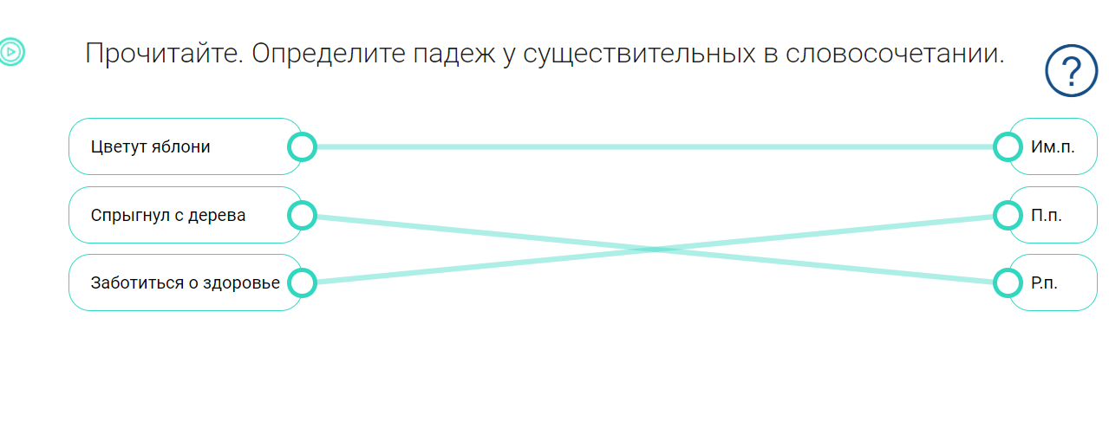  Цветут (Что?) яблони – Им.п.  Спрыгнул (С чего?) с дерева – Р.п.  Заботиться (О чем?) о здоровье – П.п.
Понимание | При определении падежей имён существительных ученики допустили ошибки. Найди ошибки и зачеркни их. Объясни, почему здесь ошибки?  https://resh.edu.ru/subject/  lesson/4396/train/121755/ | Осмысленное восприятие усвоенного материала по теме «Склонение имён существительных по падежам.» | 1.Прочитай задание.  2.Вспомни алгоритм определения падежа у имени существительного.  3. Найди ошибки и зачеркни их.  4. Объясни, почему здесь ошибки? | 0 баллов – неверно выполнено задание (не нашёл ошибки или нашёл 1 ошибку, но не объяснил почему, или не приступал к заданию).  1 балл – задание выполнено частично верно (определил 2 ошибки и объяснил, или определил 3 ошибки, но не обосновал почему).  2 балла – задание выполнено частично верно (определил 3 ошибки и обосновал их или определил 4 ошибки, но в обосновании допустил 1 ошибку).  3 балла – задание выполнено верно (верно определил ошибки и обосновал их). | 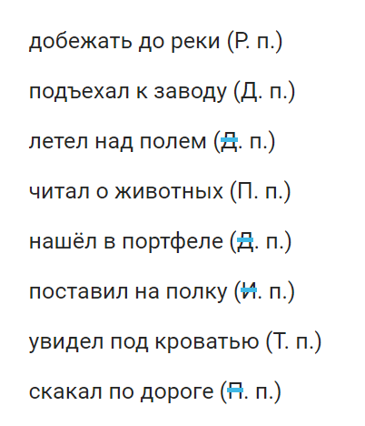  Потому что неправильно поставили вопрос.  Летел (Над чем?) над полем – Тв.п.  Нашёл (В чем?) в портфеле – П.п.  Поставил (на что?) на полку -В.п.  Скакал (по чему?) по дороге-Д.п.
Применение в знакомых условиях | Распредели имена существительные по падежам.  Приведи по 1 примеру на каждую группу. | Самостоятельное преобразование усвоенной информации в знакомых ситуациях по теме «Склонение имён существительных по падежам.» | 1.Прочитай задание.  2. Вспомни падежные вопросы.  3.Распредели имена существительные по группам.  4.Приведи по 1 примеру на каждую группу. | 0 баллов – неверно выполнено задание (неверно распределил имена существительные и не привел примеры или не приступал к заданию).  1 балл – задание выполнено частично верно (допустил 4 ошибки в распределении и не привел свои примеры).  2 балла – задание выполнено частично верно (допустил 2-3 ошибки в распределении и привел только 1 пример).  3 балла – задание выполнено частично верно (допустил 1 ошибку в распределении и привел только 2 примера).  4 балла – задание выполнено верно (верно распределил имена существительные по группам и привёл свои примеры). | 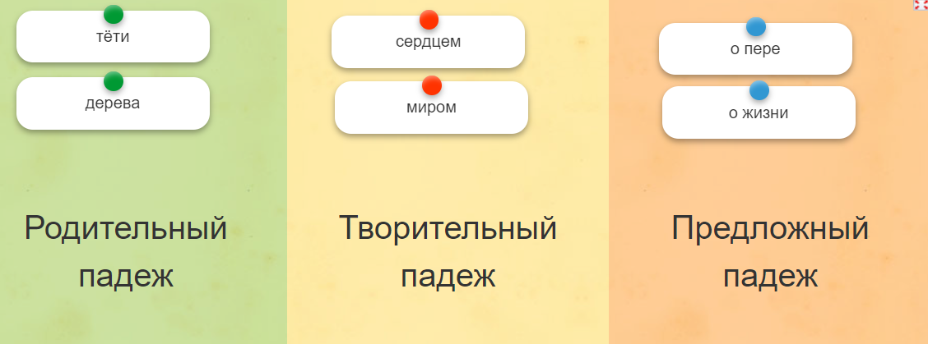  Р.п. : мешка  Т.п. : цветком  П.п. : о мечте
Применение в знакомых условиях | Исправь ошибки в тексте, объясни их.  Спиши текст без ошибок.  Утром Митя с папой пошли в лесом. Они собирали грибы и ягоды. Грибы клали в лукошка. Его нёс папа. Ягоды клали в банке. Его нёс Митя. Домой вернулись к обеда. | Самостоятельное преобразование усвоенной информации в знакомых ситуациях по теме «Склонение имён существительных по падежам.» | 1.Прочитай задание.  2.Найди ошибки в тексте и исправь их.  3.Объясни, почему здесь ошибка.  4. Спиши текст без ошибок. | 0 баллов – неверно выполнено задание (не нашел ошибки, не списал текст или не приступал к заданию)  1 балл – задание выполнено частично верно (нашёл 3 ошибки, не объяснил их и не списал текст)  2 балла – задание выполнено частично верно (нашёл все ошибки, объяснил только 2 ошибки и допустил более 2 ошибок при списывании).  3 балла – задание выполнено частично верно (нашёл все ошибки, объяснил только 2 ошибки, списал текст или нашел 3 ошибки, объяснил три ошибки и списал текст, или нашёл все ошибки, все объяснил, но допустил 2 ошибки при списывании).  4 балла – задание выполнено верно (верно нашёл все ошибки, объяснил их и списал текст без ошибок). | Утром Митя с папой пошли в лесом (Во что? (В.п.) в лес). Они собирали грибы и ягоды. Грибы клали в лукошка (Во что?( В.п.) в лукошко). Его нёс папа. Ягоды клали в банке (Во что? (В.п.) в банку). Его нёс Митя. Домой вернулись к обеда. ( К чему? (Д.п.) к обеду).  Утром Митя с папой пошли в лес. Они собирали грибы и ягоды. Грибы клали в лукошко. Его нёс папа. Ягоды клали в банку. Его нёс Митя. Домой вернулись к обеду.
Применение в знакомых условиях | Напиши, какие падежи имён существительных ты знаешь, какие вопросы помогают в определении падежа? Приведи 1 пример существительного и просклоняй его. | Самостоятельное преобразование усвоенной информации в знакомых ситуациях по теме «Склонение имён существительных по падежам.» | 1.Прочитай задание.  2.Вспомни количество и названия падежей в русском языке. Запиши их.  3. Вспомни падежные вопросы. Запиши их.  4. Выбери существительное и просклоняй его. | 0 баллов – неверно выполнено задание (указал не все падежи, допустил более 2 ошибок в вопросах к падежам, не просклонял имя существительное или не приступал к заданию)  1 балл – задание выполнено частично верно (указал не все падежи, допустил 1-2 ошибки в падежах, допустил более 3 ошибок в склонении существительного).  2 балла – задание выполнено частично верно (верно перечислил падежи, допустил 1-2 ошибки в вопросах, допустил 2-3 ошибки в склонении имени существительного)  3 балла – задание выполнено частично верно (верно перечислил падежи, указал их вопросы, но допустил 1-2 ошибки в склонении существительного).  4 балла – задание выполнено верно (верно перечислил падежи, указал их вопросы и просклонял 1 существительное). | В русском языке 6 падежей: именительный, родительный, дательный, винительный, творительный, предложный.  Именительный падеж (Кто? Что?) машина.  Родительный падеж (Кого? Чего?) машины.  Дательный падеж (Кому? Чему?) машине.  Винительный падеж (Кого? Что?) машину.  Творительный падеж (Кем? Чем?) машиной.  Предложный падеж (О ком? О чём?) о машине.
Применение в новых условиях | Составь задания для своих одноклассников по теме «Склонение имён существительных по падежам» (не менее 3-ёх заданий). | Самостоятельное преобразование усвоенной информации в новых условиях по теме «Склонение имён существительных по падежам.» | 1.Прочитай задание.  2.Подумай, какие 3 задания составить (не менее 3 заданий).  3.Проверь решаемость своих заданий.  4. Оформи свои задания в письменном виде. Помни об отсутствии орфографических ошибок. | 0 баллов – неверно выполнено задание (составил 1 задание с ошибками или не приступал к заданию).  1 балл – задание выполнено частично верно (составил только 1 задание, ошибки отсутствовали).  2 балла – задание выполнено частично верно (составил только 2 задание, ошибки присутствовали).  3 балла – задание выполнено частично верно (составил только 2 задания, ошибки отсутствовали).  4 балла – задание выполнено частично верно (составил 3 задания, ошибки присутствовали).  5 баллов – задание выполнено верно (ученик составил 3 и более задания, ошибки отсутствовали). | 1.Сколько в русском языке падежей? Перечисли их.  2. Определи падеж у следующих существительных: письмом, у поля, по коридору.  3. Подчеркни имена существительные в Р.п. : из ворот, под столом, к заводу, до реки.
Применение в новых условиях | Составь кроссворд по теме «Склонение имён существительных по падежам», включающий 5 слов с названием падежей. | Самостоятельное преобразование усвоенной информации в новых условиях по теме «Склонение имён существительных по падежам.» | 1.Прочитай задание.  2.Вспомни названия падежей.  3.Составь вопросы для кроссворда.  4.Оформи кроссворд в письменном виде. | 0 баллов – неверно выполнено задание (отсутствовали вопросы или составил кроссворд не по теме, или не приступал к заданию).  1 балл – задание выполнено частично верно (использовал в кроссворде одно слово, написал вопрос к слову).  2 балла – задание выполнено частично верно (использовал в кроссворде два слова, записал к ним вопросы).  3 балла – задание выполнено частично верно (использовал в кроссворде три слова, записал к ним вопросы).  4 балла – задание выполнено частично верно (использовал в кроссворде четыре слова, записал к ним вопросы).  5 баллов – задание выполнено верно (использовал в кроссворде пять слов, записал к ним вопросы). | 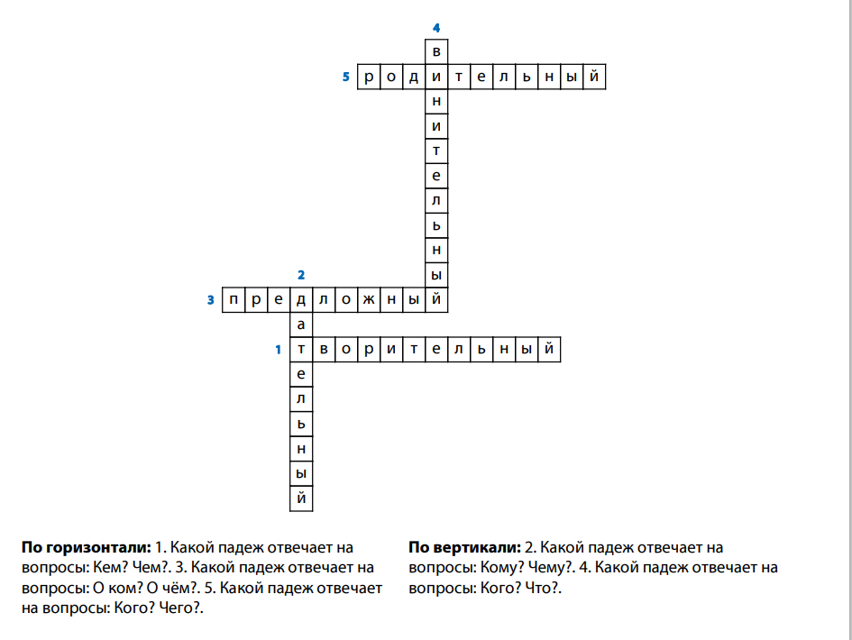
Применение в новых условиях | Представь, твой одноклассник заболел и ему нужно объяснить тему «Склонение имён существительных по падежам». Составь памятку так, чтобы твой одноклассник понял тему. | Самостоятельное преобразование усвоенной информации в новых условиях по теме «Склонение имён существительных по падежам.» | 1.Прочитай задание.  2.Вспомни тему «Склонение имён существительных по падежам».  3. Составь памятку для своего одноклассника. | 0 баллов – неверно выполнено задание (не указал вспомогательные слова, предлоги и допустил ошибки в падежах/падежных вопросах или не приступал к заданию).  1 балл – задание выполнено частично верно (ученик частично составил памятку (не указал вспомогательные слова и предлоги)).  2 балла – задание выполнено частично верно (ученик частично составил памятку (не указал предлоги или вспомогательные слова))  3 балла – задание выполнено частично верно (ученик составил памятку, но допустил 3-4 ошибки в вопросе/вспомогательном слове/предлоге).  4 балла – задание выполнено частично верно (ученик составил памятку, но допустил 1-2 ошибки в вспомогательном слове/предлоге).  5 баллов – задание выполнено верно (ученик составил памятку без ошибок). | 